Sorieux Bernard – Welsch Michaël le 07 février 2016

Fiche d’Inscription
Au stage N°2016-1: « Stage Initiation Parcours »

 | 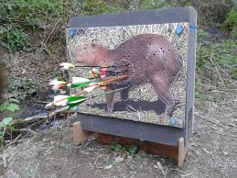
Ce stage aura lieu le : Samedi 19 Mars 2016 à Epernon/Gas
Le programme :
De 10h à 12h à Epernon :
Présentation des disciplines Nature / Campagne / 3D :
- Armes / Catégories
- Distances / Cibles
- Règlement
- Spécificités / Astuces

A midi : repas tiré du sac

De 13h à 16h à Gas :
Tir sur cibles dans une carrière avec mise en situation (pentes, devers, estimations…)

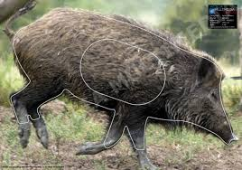 | 

Ce stage est ouvert à toute personne souhaitant découvrir ou parfaire sa connaissance théorique et/ou pratique dans les disciplines de parcours.
Il sera animé par des archers bénévoles du département ayant une bonne expérience de ces disciplines.

Le nombre d’archers maximum pouvant participer au stage est fixé à 10/12 archers.
Une participation de 12€ sera demandée à chaque participant.

L’inscription, accompagnée du chèque de 12€ à l’ordre du CD 28 Tir à l’Arc, sera à retourner avant le 12 mars 2016 à :
Bernard Sorieux 21 rue des Roches 28320 GAS.
Les inscriptions seront prises en compte dans l’ordre d’arrivée, cachet de la poste faisant foi. (Un mail d’information d’inscription serait le bienvenu à : sorieux.bernard@wanadoo.fr)

Une confirmation de votre inscription sera envoyée par mail.

 | 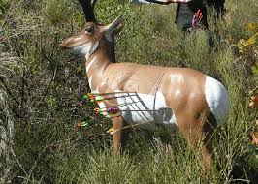

 | 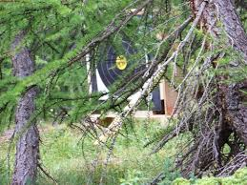

FICHE D’INSCRIPTION

NOM
PRENOM
CLUB
ARME
CATEGORIE
ADRESSE MAIL
EXPERIENCE DU TIR PARCOURS (Aucune – Faible – Bonne)

